СОВЕТ НАРОДНЫХ ДЕПУТАТОВ
ЗЕМЛЯНСКОГО СЕЛЬСКОГО ПОСЕЛЕНИЯ
СЕМИЛУКСКОГО МУНИЦИПАЛЬНОГО РАЙОНА
ВОРОНЕЖСКОЙ ОБЛАСТИ

РЕШЕНИЕ

от 07.08.2018 года № 78
село Землянск

О принятии проекта программы комплексного развития транспортной инфраструктуры Землянского сельского поселения Семилукского муниципального района Воронежской области на 2017-2027 годы

Руководствуясь статьями 31 и 33 Градостроительного кодекса Российской Федерации, статьей 28 Закона РФ от 06.10.2003 № 131-ФЗ "Об общих принципах организации местного самоуправления в Российской Федерации", подпунктом 3 пункта 2 статьи 19 Устава Землянского сельского поселения, Совет народных депутатов Землянского сельского поселения Семилукского муниципального района Воронежской области р е ш и л:

1. Принять проект программы комплексного развития транспортной инфраструктуры Землянского сельского поселения Семилукского муниципального района на 2017 - 2027 годы. (Приложение № 1).
2. Назначить проведение публичных слушаний по Проекту программы комплексного развития транспортной инфраструктуры Землянского сельского поселения Семилукского муниципального района на 2017-2027 годы на «07» сентября 2017 года в 10 час. 00 мин.
3. Местом проведения слушаний определить здание Администрации Землянского сельского поселения Семилукского муниципального района Воронежской области
4. Утвердить комиссию по подготовке и проведению публичных слушаний в составе:
Председатель комиссии:
Глава Землянского сельского поселения – Псарев Алексей Алексеевич
Секретарь комиссии:
Ведущий специалист администрации Землянского сельского поселения – Сухоруких Татьяна Дмитриевна
Члены комиссии:
Ведущий специалист администрации Землянского сельского поселения – Попова Марина Алексеевна,
Старший инспектор администрации Землянского сельского поселения – Бавыкина Юлия Николаевна.
5. Место нахождения комиссии по организации и проведению публичных слушаний: с. Землянск, пер. Колодезный д.4, тел/факс 31-3-30, приемные часы – с 8.00ч до 16.00 ч каждый день, за исключением выходных дней, перерыв с 12.00 ч до 13.00 ч.
Регистрация жителей Землянского сельского поселения, желающих выступать на публичных слушаниях, производится по месту нахождения комиссии и прекращается за три рабочих дня до дня проведения публичных слушаний. Письменные замечания и предложения по организации и проведению публичных слушаний от граждан и организаций принимаются комиссией по месту ее нахождения.
6. Настоящее Решение подлежит обнародованию.
7. Контроль исполнения настоящего решения оставляю за собой.

Глава Землянского
сельского поселения А. А. Псарев

ПРОЕКТ

СОВЕТ НАРОДНЫХ ДЕПУТАТОВ
ЗЕМЛЯНСКОГО СЕЛЬСКОГО ПОСЕЛЕНИЯ
СЕМИЛУКСКОГО МУНИЦИПАЛЬНОГО РАЙОНА
ВОРОНЕЖСКОЙ ОБЛАСТИ

РЕШЕНИЕ

от «____»________201__ года № ____
село Землянск

О принятии программы комплексного развития транспортной инфраструктуры Землянского сельского поселения Семилукского муниципального района Воронежской области на 2017-2027 годы

В соответствии с Федеральным законом от 29.12.2014 № 456-ФЗ «О внесении изменений в Градостроительный кодекс Российской Федерации и отдельные законодательные акты Российской Федерации», Федеральным законом от 06.10.2003 №131-ФЗ «Об общих принципах организации местного самоуправления в Российской Федерации», постановлением Правительства РФ от 25.12.2015 № 1440 «Об утверждении требований к программам комплексного развития транспортной инфраструктуры поселений, городских округов», Уставом Землянского сельского поселения, Генеральным планом Землянского сельского поселения Совет народных депутатов Землянского сельского поселения
р е ш и л:

1. Принять прилагаемую программу комплексного развития транспортной инфраструктуры Землянского сельского поселения Семилукского муниципального района Воронежской области на 2017-2027 годы.
2. Решение вступает в силу со дня подписания.
3. Контроль за исполнением решения оставляю за собой.

Глава Землянского
сельского поселения А. А. Псарев

Приложение к
решению Совета народных депутатов
Землянского сельского поселения
от _____ года № __

ПРОГРАММА
комплексного развития транспортной инфраструктуры Землянского сельского поселения Семилукского муниципального района Воронежской области на 2017-2027 годы

Паспорт Программы

Наименование  программы | Программа комплексного развития транспортной инфраструктуры Землянского сельского поселения Семилукского муниципального района Воронежской области (далее – Программа)
Основания для разработки  Программы | - Федеральный закон от 29.12.2014 № 456-ФЗ «О внесении изменений в Градостроительный кодекс Российской Федерации и отдельные законодательные акты Российской Федерации»  - Федеральный закон от 06.10.2003 № 131-ФЗ «Об общих принципах организации местного самоуправления в Российской Федерации»  - Федеральный закон от 08.11.2007 № 257-ФЗ «Об автомобильных дорогах и о дорожной деятельности в Российской Федерации и о внесении изменений в отдельные законодательные акты Российской Федерации  - Постановление Правительства РФ от 01.10.2015 № 1440 «Об утверждении требований к программам комплексного развития транспортной инфраструктуры поселений, городских округов»  - Устав Землянского сельского поселения  - Генеральный план Землянского сельского поселения  - Схема территориального планирования Воронежской области
Заказчик Программы | Администрация Землянского сельского поселения Семилукского муниципального района Воронежской области  Адрес: Воронежская область, Семилукский район, пер. Колодезный, д. 4
Основной разработчик  Программы | Администрация Землянского сельского поселения Семилукского муниципального района Воронежской области  Адрес: Воронежская область, Семилукский район, пер. Колодезный, д. 4
Основные цели Программы | Целью настоящей программы является обеспечение сбалансированного, перспективного развития транспортной инфраструктуры поселения в соответствии с потребностями в строительстве, реконструкции, ремонте объектов транспортной инфраструктуры местного значения
Задачи Программы | - безопасность, качество и эффективность транспортного обслуживания населения, юридических лиц и индивидуальных предпринимателей сельского поселения;  - доступность объектов транспортной инфраструктуры для населения и субъектов экономической деятельности в соответствии с нормативами градостроительного проектирования сельского поселения;  -эффективность функционирования действующей транспортной инфраструктуры.
Целевые показатели (индикаторы)  Развития транспортной инфраструктуры | - протяженность сети автомобильных дорог общего пользования местного значения, 108,73 км.;  - объемы ввода в эксплуатацию после строительства и реконструкции автомобильных дорог общего пользования местного значения, 0 км.;  - прирост протяженности сети автомобильных дорог общего пользования местного значения в результате строительства новых автомобильных дорог, 0 км.;  - прирост протяженности сети автомобильных дорог общего пользования местного значения, соответствующих нормативным требованиям к транспортно-эксплуатационным показателям, в результате реконструкции автомобильных дорог, 0 км.;  - прирост протяженности сети автомобильных дорог общего пользования местного значения, соответствующих нормативным требованиям к транспортно-эксплуатационным показателям, в результате капитального ремонта и ремонта автомобильных дорог, 0 км.;  - общая протяженность автомобильных дорог общего пользования местного значения, соответствующих нормативным требованиям к транспортно-эксплуатационным показателям на 31 декабря отчетного года, 13,86 км.;  - доля протяженности автомобильных дорог общего пользования местного значения, соответствующих нормативным требованиям к транспортно-эксплуатационным показателям на 31 декабря отчетного года, 12,7 %.
Сроки и этапы реализации  Программы | Мероприятия Программы охватывают период с 2017 года по 2027 год  Этапы реализации мероприятий Программы  1 этап – 2017-2020 годы  2 этап – до 2027 года
Основные мероприятия Программы | Мероприятия по:  - проектированию  - строительству  - реконструкции  - капитальному ремонту и ремонту объектов транспортной инфраструктуры
Ожидаемые результаты реализации Программы | В результате реализации мероприятий Программы к 2020 году ожидается:  - повышение качества, эффективности и доступности транспортного обслуживания населения и субъектов экономической деятельности сельского поселения;  - повышение безопасности дорожного движения  - развитие сети автомобильных дорог общего пользования местного значения;  - обеспечение надежности и безопасности системы транспортной инфраструктуры.
Объемы и источники финансирования Программы | Общий объем финансовых средств, необходимых для реализации мероприятий Программы, составит: 175000 тыс. руб., в том числе в первый этап по годам:  2017 год – 5500 тыс. руб.  2018 год – 8500 тыс. руб.  2019 год – 20500 тыс. руб.  2020 год – 40500 тыс. руб.  2021- 2027 год – 100000 тыс. руб.  Источник финансирования Программы – бюджет Землянского сельского поселения, бюджет субъектов Российской Федерации, Федеральный бюджет.

- Общие положения

Программа комплексного развития транспортной инфраструктуры Землянского сельского поселения - документ, устанавливающий перечень мероприятий по проектированию, строительству, реконструкции объектов транспортной инфраструктуры местного значения Землянского сельского поселения, который предусмотрен также государственными и муниципальными программами, стратегией социально-экономического развития муниципального образования и планом мероприятий по реализации стратегии социально-экономического развития муниципального образования, планом и программой комплексного социально-экономического развития муниципального образования, инвестиционными программами субъектов естественных монополий в области транспорта.
Программа комплексного развития транспортной инфраструктуры Землянского сельского поселения разрабатывается и утверждается органами местного самоуправления поселения, на основании утвержденного в порядке, установленном Градостроительным Кодексом РФ, генерального плана поселения.
Реализация программы должна обеспечивать сбалансированное, перспективное развитие транспортной инфраструктуры Землянского сельского поселения в соответствии с потребностями в строительстве, реконструкции объектов транспортной инфраструктуры местного значения.
Обеспечение надежного и устойчивого обслуживания жителей Землянского сельского поселения транспортными услугами, снижение износа объектов транспортной инфраструктуры - одна из главных проблем, решение которой необходимо для повышения качества жизни жителей и обеспечения устойчивого развития Землянского сельского поселения.
Решение проблемы носит комплексный характер, а реализация мероприятий по улучшению качества транспортной инфраструктуры возможна только при взаимодействии органов власти всех уровней, а также концентрации финансовых, технических и научных ресурсов.
Система основных мероприятий Программы определяет приоритетные направления в сфере дорожного хозяйства на территории Землянского сельского поселения и предполагает реализацию следующих мероприятий:
- проектирование
- строительство
- реконструкция
- капитальный ремонт и ремонт объектов транспортной инфраструктуры
- Мероприятия по проектированию автомобильных дорог общего пользования местного значения.
- Мероприятия по строительству автомобильных дорог общего пользования местного значения, в том числе к ближайшим общественно значимым объектам сельских населенных пунктов, а также к объектам производства и переработки сельскохозяйственной продукции.
- Мероприятия по реконструкции автомобильных дорог общего пользования местного значения и искусственных сооружений на них.
Реализация мероприятий позволит сохранить протяженность участков автомобильных дорог общего пользования местного значения, на которых показатели их транспортно-эксплуатационного состояния соответствуют требованиям стандартов к эксплуатационным показателям автомобильных дорог.
- Мероприятия по капитальному ремонту и ремонту автомобильных дорог общего пользования местного значения и искусственных сооружений на них.
Реализация мероприятий позволит сохранить протяженность участков автомобильных дорог общего пользования местного значения, на которых показатели их транспортно-эксплуатационного состояния соответствуют категории дороги.
В ходе реализации Программы содержание мероприятий и их ресурсы обеспечения могут быть скорректированы в случае существенно изменившихся условий.
Администрация поселения ежегодно с учетом выделяемых финансовых средств на реализацию Программы готовит предложения по корректировке целевых показателей, затрат по мероприятиям Программы, механизма ее реализации, состава участников Программы и вносит необходимые изменения в Программу.
Программа комплексного развития транспортной инфраструктуры Землянского сельского поселения на 2017-2027 годы подготовлена на основании:
- Градостроительного кодекса РФ от 29.12.2004 №190 - ФЗ
- Федерального закона от 29.12.2014года №456 - ФЗ «О внесении изменений в Градостроительный кодекс РФ и отдельные законные акты РФ»
- Федерального закона от 06.10.2003 года № 131-ФЗ «Об общих принципах организации местного самоуправления в Российской Федерации»;
- Федерального закона от 08.11.2007 № 257-ФЗ «Об автомобильных дорогах, и о дорожной деятельности в Российской Федерации и о внесении изменений в отдельные законодательные акты Российской Федерации»;
-постановления Правительства Российской Федерации от 25.12.2015 №1440 «Об утверждении требований к программам комплексного развития транспортной инфраструктуры поселений, городских округов»
- Генерального плана Землянского сельского поселения.
Таким образом, Программа является инструментом реализации приоритетных направлений развития Землянского сельского поселения на долгосрочную перспективу, ориентирована на устойчивое развитие поселения и соответствует государственной политике реформирования транспортной системы Российской Федерации.

- Характеристика существующего состояния транспортной инфраструктуры Землянского сельского поселения

Улично-дорожная сеть населенных пунктов обеспечивает внутренние транспортные связи, включает в себя въезды и выезды на территорию населенных пунктов, главные улицы застройки, основные и второстепенные проезды.
Главные улицы являются основными транспортными и функционально-планировочными осями территории застройки. Они обеспечивают транспортное обслуживание жилой застройки и не осуществляют пропуск транзитных общепоселковых транспортных потоков.
Основные проезды обеспечивают подъезд транспорта к группам жилых зданий.
Второстепенные проезды обеспечивают подъезд транспорта к отдельным зданиям.
Улично-дорожная сеть в состав всех территориальных зон и представляет собой часть территории, ограниченную красными линиями и предназначенную для движения транспортных средств и пешеходов, прокладки инженерных коммуникаций, размещения зеленых насаждений и шумозащитных устройств, установки технических средств информации и организации движения.
Интенсивность автодвижения на улицах села Землянск не велика.
К основным недостаткам улично-дорожной сети села следует отнести:
- Нечеткую дифференциацию уличной сети;
- Отсутствие пешеходных тротуаров на ряде улиц;
- Отсутствие твердого покрытия на ряде улиц;

Улично-дорожная сеть остальных населенных пунктов, как правило, представлена одной или двумя, тремя улицами, нуждающимися в полном благоустройстве
Внутрипоселковый пассажирский транспорт не развит.
Остановки общественного пассажирского транспорта располагаются в следующих населенных пунктах:
Село Серебрянка – 1 шт;
Хутор Быстрик – 1 шт;
Село Землянск – 2 шт;
Село Казинка – 1 шт;
Село Долгое – 1 шт;
Село Малая Верейка – 3 шт;
Село Малая Покровка – 2 шт;
Деревня Федоровка – 2 шт;
Село Перекоповка – 1 шт.
Наряду с пассажирским транспортом общественного пользования продолжается рост количества индивидуального автомобильного транспорта.
Хранение автомобилей осуществляется в основном на придомовых участках и в гаражных кооперативах. Открытые площадки для хранения индивидуального транспорта почти отсутствуют.
В результате проведенного анализа, выявлены следующие проблемы транспортной инфраструктуры сельского поселения:
1. Требуется проведение капитального ремонта и реконструкции дорог внутри населенных пунктов;
2. Общественные зоны необходимо оборудовать стоянками автотранспорта
3. Необходима организация дополнительных внутрипоселковых маршрутов пассажирского транспорта;
4. Необходимо обязательное строительство, как дорог с покрытием, так и улучшенных грунтовых дорог до населенных пунктов, куда на данный момент идут только грунтовые дороги.

  - Положение Землянского сельского поселения
в структуре пространственной организации Воронежской области

Основными факторами, определяющими направления разработки Программы, являются:
- тенденции социально-экономического развития поселения, характеризующиеся незначительным повышением численности населения, развитием рынка жилья;
- состояние существующей системы транспортной инфраструктуры.
Территория Землянского сельского поселения входит в состав территории Семилукского муниципального района Воронежской области, расположена в северо-восточной его части, занимает площадь 286290 кв. км., административный центр – село Землянск. На юге поселение граничит со Стадницким и Нижневедугским сельским поселением, юго-востоке – с Перлевским сельским поселением, на юго-западе – со Староведугским сельским поселением, на западе - с Новосильским сельским поселением, одним муниципальным районом Воронежской области (на северо-востоке – с Рамонским муниципальным районом) и одной областью Российской Федерации (на севере – с Липецкой областью).

В состав поселения входят территории 19 населенных пунктов:

№  п/п | Наименование  населенного  пункта
1 | с. Землянск
2 | с. Серебрянка
3 | с. Казинка
4 | с. Долгое
5 | с. Малая Верейка
6 | с. Малая Покровка
7 | с. Перекоповка
8 | д. Ливенка
9 | д. Новая Покровка
10 | д. Сапруновка
11 | д. Фетисовка
12 | д. Никандровка
13 | д. Дмитриевка
14 | д. Спасское
15 | д. Федоровка
16 | х. Быстрик
17 | х. Головище
18 | х. Зацепное
19 | х. Овсянников

К отдаленным населенным пунктам относятся:
- с. Перекоповка – расстояние до центра поселения 30 км.
- д. Дмитриевка – 27 км.
- д. Сапруновка – 26 км.
- д. Новая Покровка – 25 км.
- д. Спасское – 25 км.
- д. Фетисовка – 22 км.
- с. Казинка – 21 км.
- д. Федоровка – 21 км.
- с. Малая Покровка – 20 км.
- х. Овсянников – 17 км.
- д. Никандровка – 16,5
- с. Малая Верейка – 14 км.
Современная планировочная ситуация Землянского сельского поселения сформировалась на основе ряда факторов:
- географического положения поселения;
- природных условий и ресурсов;
- хозяйственной деятельности;
- исторически сложившейся системы расселения.
Территория поселения освоена равномерно. Система расселения сформирована двумя планировочными осями.
Первая из которых – областные трассы: г.Семилуки-с.Землянск, «Курск – Борисоглебск» – п.Курбатово – с.Землянск, «с.Землянск – с.Старая Ольшанка» – д.Новая Покровка, «с.Землянск –с.Старая Ольшанка» – с. Перекоповка, на которой расположен административный центр существующего поселения – с. Землянск.
Вторая - вдоль дороги Землянского сельского поселения: х. Быстрик, х. Зацепное, х. Головище, с. Долгое, д. Ливенка, х. Овсянников, д. Никандровка.
Население сконцентрировано вдоль региональной дороги и дорог Землянского сельского поселения. Данные территории имеют положительную тенденцию к росту.

Карта Семилукского муниципального района

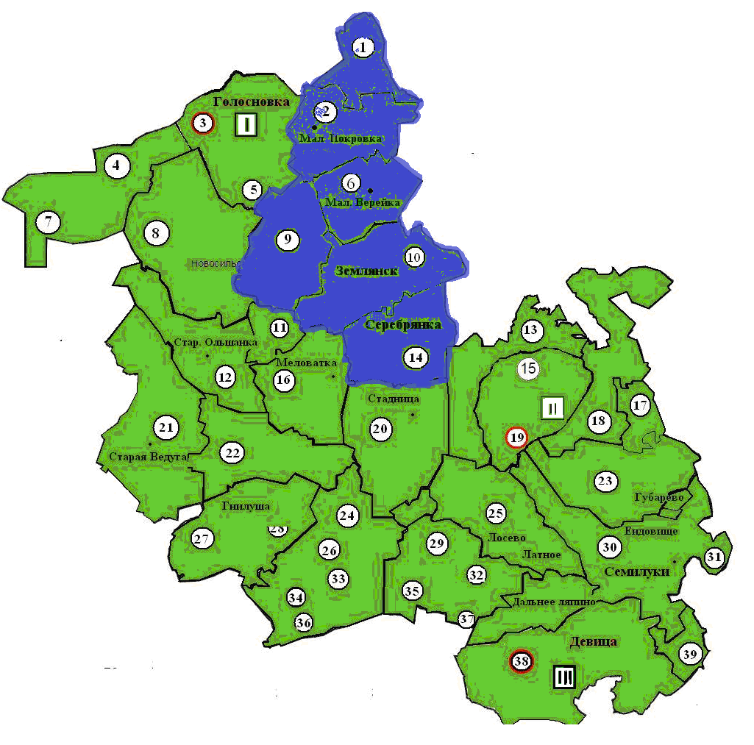

  - Социально-экономическая характеристика Землянского сельского поселения Семилукского муниципального района Воронежской области

Одним из показателей экономического развития Землянского сельского поселения является численность его населения. Изменение численности населения служит индикатором уровня жизни поселения, привлекательности территории для проживания, осуществления деятельности.
Численность населения Землянского сельского поселения по состоянию на 01.01.2017 года составила 5574 человек. Численность населения в разрезе населенных пунктов представлена в таблице.
Численность населения Землянского сельского поселения

№  п/п | Наименование населенного пункта | Население, количество человек
1 | с. Землянск | 3428
2 | с. Серебрянка | 518
3 | с. Казинка | 301
4 | с. Долгое | 74
5 | с. Малая Верейка | 475
6 | с. Малая Покровка | 232
7 | с. Перекоповка | 218
8 | д. Ливенка | 21
9 | д. Новая Покровка | 87
10 | д. Сапруновка | 0
11 | д. Фетисовка | 0
12 | д. Никандровка | 6
13 | д. Дмитриевка | 2
14 | д. Спасское | 19
15 | д. Федоровка | 38
16 | х. Быстрик | 60
17 | х. Головище | 48
18 | х. Зацепное | 41
19 | х. Овсянников | 6
Итого: |  | 5574

2.3. Характеристика функционирования и показатели работы транспортной инфраструктуры по видам транспорта, имеющегося на территории Землянского сельского поселения.

Развитие транспортной системы Землянского сельского поселения является необходимым условием улучшения качества жизни жителей в поселении.
Транспортная инфраструктура Землянского сельского поселения является составляющей инфраструктуры Семилукского муниципального района Воронежской области, что обеспечивает конституционные гарантии граждан на свободу передвижения и делает возможным свободное перемещение товаров и услуг.
Наличием и состоянием сети автомобильных дорог определяется территориальная целостность и единство экономического пространства. Недооценка проблемы несоответствия состояния дорог и инфраструктуры местного значения социально-экономическим потребностям общества является одной из причин экономических трудностей и негативных социальных процессов.
Транспортную инфраструктуру поселения образуют линии, сооружения и устройства городского, пригородного, внешнего транспорта. Основными структурными элементами транспортной инфраструктуры поселения являются: сеть улиц и дорог и сопряженная с ней сеть пассажирского транспорта.
Внешние транспортно-экономические связи Землянского сельского поселения с другими населенными пунктами осуществляются одним видом транспорта: автомобильным.
Железнодорожный транспорт - в настоящее время на территории Землянского сельского поселения железнодорожная сеть отсутствует.
Водный транспорт - на территории Землянского сельского поселения водный транспорт не используется, никаких мероприятий по обеспечению водным транспортом не планируется.
Воздушные перевозки не осуществляются.

2.4. Характеристика сети дорог Землянского сельского поселения

Автомобильные дороги являются важнейшей составной частью транспортной инфраструктуры Землянского сельского поселения. Они связывают территорию поселения с соседними территориями, населенные пункты поселения с районным центром, обеспечивают жизнедеятельность всех населенных пунктов поселения, во многом определяют возможности развития поселения, по ним осуществляются автомобильные перевозки грузов и пассажиров. От уровня развития сети автомобильных дорог во многом зависит решение задач достижения устойчивого экономического роста поселения, повышения конкурентоспособности местных производителей и улучшения качества жизни населения.
Улично-дорожная сеть Землянского сельского поселения достаточно развита. Основными транспортными осями Землянского сельского поселения являются магистральные улицы поселения. К ним относятся: «с.Землянск-с.Старая Ольшанка» – х.Зацепное, «с.Землянск –с.Старая Ольшанка» – х.Головище, «с.Землянск – с.Старая Ольшанка» – д.Новая Покровка, «с.Землянск –с.Старая Ольшанка» – с. Перекоповка.
В дополнение к вышеперечисленным магистральным улицам существует сеть улиц и проездов местного значения, обеспечивающая связи жилых групп, домов, предприятий с магистралями поселения и района.
Перечень автомобильных дорог общего пользования местного значения в границах поселения

Идентификационный номер | Наименование  автомобильной  дороги | Наименование населенного  пункта | Протяженность, км | Тип  покрытия
1 | 2 |  | 3 | 4
20-249-820 ОП МП 1 | пл. Леженина | с. Землянск | 1,2  0,25 | Асфальтовое  Щебень
20-249-820 ОП МП 2 | Ворошилова | с. Землянск | 2,8 | Асфальтовое
20-249-820 ОП МП 3 | Транспортная | с. Землянск | 0,7 | Асфальтовое
20-249-820 ОП МП 4 | Строителей | с. Землянск | 0,8 | Асфальтовое
20-249-820 ОП МП 5 | Бородовка | с. Землянск | 1,2 | Щебень
20-249-820 ОП МП 6 | Журавлевка | с. Землянск | 2,5 | Щебень
20-249-820 ОП МП 7 | Хохлатская | с. Землянск | 2,5  2,7 | Щебень  Грунтовое
20-249-820 ОП МП 8 | Разина | с. Землянск | 2,6 | Грунтовое
20-249-820 ОП МП 9 | Солнечная | с. Землянск | 0,8 | Грунтовое
20-249-820 ОП МП 10 | Шатрова | с. Землянск | 0,7 | Грунтовое
20-249-820 ОП МП 11 | Дорожная | с. Землянск | 0,7 | Грунтовое
20-249-820 ОП МП 12 | Бахметьева | с. Землянск | 1,52  0,48 | Грунтовое-улучшенное  Грунтовое
20-249-820 ОП МП 13 | Хмелевка | с. Землянск | 1,5 | Щебень
20-249-820 ОП МП 14 | Набережная | с. Землянск | 0,5  0,9 | Асфальтовое  Грунтовое
20-249-820 ОП МП 15 | Солдатская | с. Землянск | 3,2 | Грунтовое
20-249-820 ОП МП 16 | Казацкая | с. Землянск | 0,7 | Грунтовое
20-249-820 ОП МП 17 | Ломоносова | с. Землянск | 0,7 | Грунтовое
20-249-820 ОП МП 18 | Горького | с. Землянск | 0,46 | Грунтовое
20-249-820 ОП МП 19 | Мира | с. Землянск | 0,5 | Асфальтовое
20-249-820 ОП МП 20 | Садовая | с. Землянск | 0,8 | Асфальтовое
20-249-820 ОП МП 21 | Ленина | с. Землянск | 1,2  0,6 | Асфальтовое  Грунтовое
20-249-820 ОП МП 22 | Спасская | с. Землянск | 0,65  0,55 | Грунтовое-улучшенное  Грунтовое
20-249-820 ОП МП 23 | Олега Кошевого | с. Землянск | 0,2 | Грунтовое
20-249-820 ОП МП 24 | Цветущий Май | с. Землянск | 0,2 | Грунтовое
20-249-820 ОП МП 25 | Кооперативная | с. Землянск | 0,7 | Грунтовое
20-249-820 ОП МП 26 | пер. Советский | с. Землянск | 0,15 | Грунтовое
20-249-820 ОП МП 27 | пер. Больничный | с. Землянск | 0,12 | Грунтовое
20-249-820 ОП МП 28 | пер. Крылова | с. Землянск | 0,22 | Грунтовое
20-249-820 ОП МП 29 | пер. Ветеринарный | с. Землянск | 0,25 | Грунтовое
20-249-820 ОП МП 30 | пер. Колодезный | с. Землянск | 0,3 | Грунтовое
20-249-820 ОП МП 31 | пер. Перова | с. Землянск | 0,18 | Грунтовое
20-249-820 ОП МП 32 | пер. Пионеров | с. Землянск | 0,6 | Грунтовое
20-249-820 ОП МП 33 | пер. Фрунзе | с. Землянск | 0,15 | Грунтовое
20-249-820 ОП МП 34 | Центральная | с. Серебрянка | 1,16  2,64 | Щебень  Грунтовое
20-249-820 ОП МП 35 | Школьная | с. Серебрянка | 0,8 | Грунтовое
20-249-820 ОП МП 36 | Сметановка | с. Серебрянка | 0,9 | Грунтовое
20-249-820 ОП МП 37 | Ющевка | с. Серебрянка | 1,1 | Грунтовое
20-249-820 ОП МП 38 | Быстрик | х. Быстрик | 2,4 | Грунтовое
20-249-820 ОП МП 39 | от трассы Семилуки-Землянск до свалки ТБО |  | 1,0 | Грунтовое
20-249-820 ОП МП 40 | от трассы  Землянск-Старая Ольшанка до  х. Зацепное |  | 2,0 | Асфальтовое
20-249-820 ОП МП 41 | Зацепная | х. Зацепное | 1,2 | Грунтовое
20-249-820 ОП МП 42 | от трассы  Землянск-Старая Ольшанка до  х. Головище |  | 1,8 | Асфальтовое
20-249-820 ОП МП 43 | Головище | х. Головище | 1,3 | Грунтовое
20-249-820 ОП МП 44 | Кооперативная | с. Малая Верейка | 0,9 | Грунтовое
20-249-820 ОП МП 45 | Советская | с. Малая Верейка | 1,4 | Грунтовое
20-249-820 ОП МП 46 | пер. Советский | с. Малая Верейка | 0,5 | Грунтовое
20-249-820 ОП МП 47 | Партизанская | с. Малая Верейка | 1,8 | Грунтовое
20-249-820 ОП МП 48 | Набережная | с. Малая Верейка | 0,9 | Грунтовое
20-249-820 ОП МП 49 | Колхозная | с. Малая Верейка | 0,7  0,35 | Грунтовое-улучшенное  Грунтовое
20-249-820 ОП МП 50 | Дорожная | с. Малая Верейка | 0,9 | Грунтовое
20-249-820 ОП МП 51 | Молодежная | с. Малая Верейка | 0,6 | Грунтовое
20-249-820 ОП МП 52 | Лепендина | с. Малая Верейка | 0,5 | Асфальтовое
20-249-820 ОП МП 53 | Заречная | с. Малая Верейка | 1,2 | Грунтовое
20-249-820 ОП МП 54 | Полевая | с. Малая Верейка | 1,0 | Грунтовое
20-249-820 ОП МП 55 | от с. Малая Верейка до д. Никандровка |  | 2,0 | Грунтовое
20-249-820 ОП МП 56 | Плехановская | д. Никандровка | 0,9 | Грунтовое
20-249-820 ОП МП 57 | от с. Малая Верейка до х. Овсянников |  | 3,0 | Грунтовое
20-249-820 ОП МП 58 | Садовая | х. Овсянников | 1,6 | Грунтовое
20-249-820 ОП МП 59 | Набережная | с. Малая Покровка | 2,0 | Грунтовое
20-249-820 ОП МП 60 | Молодежная | с. Малая Покровка | 0,8 | Грунтовое
20-249-820 ОП МП 61 | Лесная | д. Федоровка | 1,1 | Асфальтовое
20-249-820 ОП МП 62 | Садовая | д. Федоровка | 1,5 | Грунтовое
20-249-820 ОП МП 63 | Мира | с. Перекоповка | 0,5 | Грунтовое
20-249-820 ОП МП 64 | Свободы | с. Перекоповка | 0,5  0,6 | Асфальтовое  Грунтовое
20-249-820 ОП МП 65 | Елецкая | с. Перекоповка | 0,8 | Грунтовое
20-249-820 ОП МП 66 | Победы | с. Перекоповка | 1,6 | Грунтовое
20-249-820 ОП МП 67 | Поселковая | с. Перекоповка | 1,8 | Грунтовое
20-249-820 ОП МП 68 | от с. Малая Покровка до д. Спасское |  | 5,0 | Грунтовое
20-249-820 ОП МП 69 | Советская | д. Спасское | 0,7 | Грунтовое
20-249-820 ОП МП 70 | Солнечная | д. Спасское | 0,8 | Грунтовое
20-249-820 ОП МП 71 | Полевая | д. Спасское | 1,0 | Грунтовое
20-249-820 ОП МП 72 | от с. Малая Покровка до д. Дмитриевка |  | 7,0 | Грунтовое
20-249-820 ОП МП 73 | Зеленая | д. Дмитриевка | 2,0 | Грунтовое
20-249-820 ОП МП 74 | Центральная | с. Казинка | 1,0 | Асфальтовое
20-249-820 ОП МП 75 | Молодежная | с. Казинка | 1,2 | Грунтовое
20-249-820 ОП МП 76 | Мира | д. Новая Покровка | 0,4 | Грунтовое
20-249-820 ОП МП 77 | от трассы  Землянск-Старая Ольшанка до с. Долгое |  | 1,0 | Асфальтовое
20-249-820 ОП МП 78 | Лесная | с. Долгое | 0,15  1,75 | Грунтовое-улучшенное  Грунтовое
20-249-820 ОП МП 79 | Шароваровка | с. Долгое | 2,3 | Грунтовое
20-249-820 ОП МП 80 | Колхозная | с. Долгое | 1,1 | Грунтовое
20-249-820 ОП МП 81 | Землянская | д. Ливенка | 0,3 | Грунтовое
20-249-820 ОП МП 82 | Сапруновка | д. Сапруновка | 0,5 | Грунтовое

Перечень дорог местного значения утвержден Постановлением администрации Землянского сельского поселения от 17.07.2017г. № 88.

Перечень автомобильных дорог регионального значения, проходящих в границах поселения

№ п/п | Идентификационный  номер дороги | Наименование дорог | Протяженность (км) по поселению | Тип покрытия  (ц/б, а/б, перех, грунт)
1 | 20 ОП РЗ К 1-28 | г.Семилуки –с.Землянск | 30,7 | а/б
2 | 20 ОП РЗ К В17-0 | «Курск – Борисоглебск» – п.Курбатово – с.Землянск | 31,3 | а/б
3 | 7 20 ОП РЗ Н 31-28 | «с.Землянск – с.Старая Ольшанка" – с.Перекоповка» – д.Федоровка | 1,100 | а/б
4 | 20 ОП РЗ Н 3-28 | «с.Землянск – с.Старая Ольшанка» – д.Новая Покровка | 8,795 | а/б
5 | 20 ОП РЗ Н 5-28 | «с.Землянск –с.Старая Ольшанка» – с.Перекоповка | 21,707 | а/б
 | ИТОГО: |  | 93,602

Схема размещения автомобильных дорог общего пользования, располагающихся в границах поселения
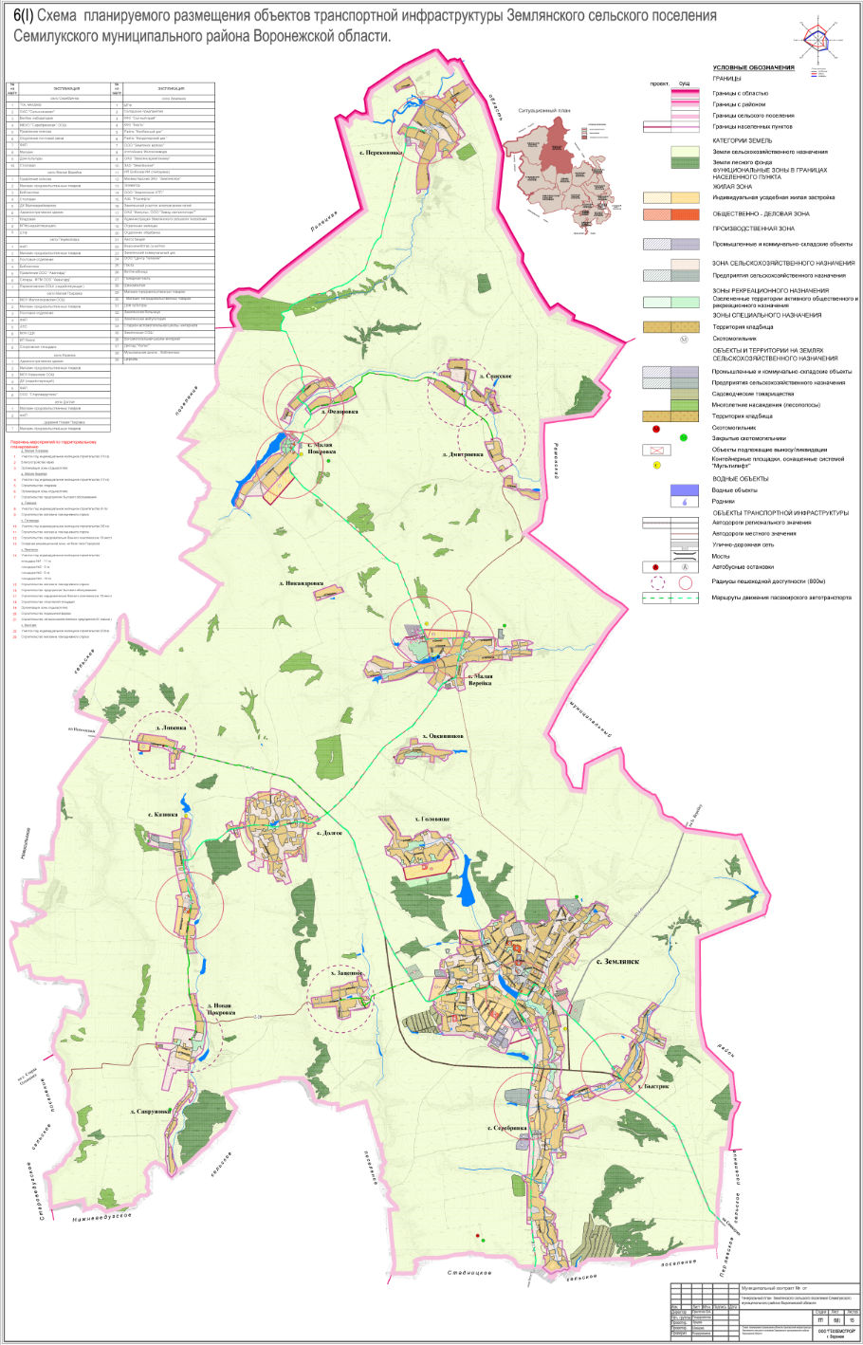
Применение программно-целевого метода в развитии автомобильных дорог общего пользования местного значения Землянского сельского поселения позволит системно направлять средства на решение неотложных проблем дорожной отрасли в условиях ограниченных финансовых ресурсов.

2.5. Анализ состава парка транспортных средств и уровня автомобилизации Землянского поселения, обеспеченность парковками (парковочными местами)

Парк транспортных средств преимущественно состоит из легковых автомобилей, принадлежащих частным лицам. Детальная информация видов транспорта отсутствует. За период 2015-2016 годы отмечается рост транспортных средств и рост уровня автомобилизации населения. Хранение транспортных средств осуществляется на придомовых территориях, в частных гаражах. Парковочные места имеются у объектов социальной инфраструктуры и у административных зданий хозяйствующих организаций.
Уровень автомобилизации населения на территории Землянского поселения

№  п/п | Показатели | 2015 год  (факт) | 2016 год  (факт) | 2017 год  (оценка)
1. | Общая численность населения, чел. | 5591 | 5575 | 5574
2. | Количество автомобилей у населения, ед. | 1257 | 1298 | 1320
3. | Уровень автомобилизации населения, ед./1000 чел. | 224,8 | 232,8 | 236,8

  - Характеристика работы транспортных средств общего пользования, включая анализ пассажиропотока

Пассажирский транспорт является важнейшим элементом сферы обслуживания населения, без которого невозможно нормальное функционирование общества. Он призван удовлетворять потребности населения в передвижениях, вызванные производственными, бытовыми, культурными связями.
Основным и единственным пассажирским транспортом является автобус.
На территории Землянского сельского поселения автобусное пассажирское сообщение представлено следующими маршрутами: «с.Землянск-с.Старая Ольшанка» – х.Зацепное, «с.Землянск –с.Старая Ольшанка» – х.Головище, «с.Землянск – с.Старая Ольшанка» – д.Новая Покровка, «с.Землянск –с.Старая Ольшанка» – с. Перекоповка.
В Землянском сельском поселении наблюдается изменение интенсивности пассажиропотока в зависимости от времени года. Сезонная неравномерность выражается в увеличении пассажиропотока в летний период года и относится на счет поездок к садоводческим товариществам.
Для доставки детей организован школьный автобус.

  - Характеристика условий пешеходного и велосипедного движения

Для передвижения пешеходов предусмотрены тротуары преимущественно с твердым покрытием (тротуарная плитка, асфальт). В местах пересечения тротуаров с проезжей частью оборудованы пешеходные переходы. Специализированные дорожки для велосипедного передвижения по территории поселения не предусмотрены. Движение велосипедистов осуществляется в соответствии с требованиями ПДД по дорогам общего пользования.

  - Характеристика движения грузовых транспортных средств, оценку работы транспортных средств коммунальных и дорожных служб, состояния инфраструктуры для данных транспортных средств

Транспортные организации, осуществляющие грузовые перевозки на территории поселения отсутствуют.

  - Анализ уровня безопасности дорожного движения

Ситуация, связанная с аварийностью на транспорте, неизменно сохраняет актуальность в связи с несоответствием дорожно-транспортной инфраструктуры потребностям участников дорожного движения, их низкой дисциплиной, недостаточной эффективностью функционирования системы обеспечения безопасности дорожного движения. Решение проблемы обеспечения безопасности дорожного движения является одной из важнейших задач. По итогам 2016 года на территории Землянского сельского поселения зарегистрировано 2 ДТП (в 2015 году – 3 ДТП). Для эффективного решения проблем, связанных с дорожно – транспортной аварийностью, непрерывно обеспечивается системный подход к реализации мероприятий по повышению безопасности дорожного движения.

2.10. Оценка уровня негативного воздействия транспортной инфраструктуры на окружающую среду, безопасность и здоровье населения

Наиболее характерными факторами, негативно влияющими на окружающую среду и здоровье человека можно выделить:
- загрязнение атмосферы – выброс в воздух дыма и газообразных загрязняющих веществ, приводящих к загрязнению атмосферы, вредному воздействию на здоровье человека;
- воздействие шума – примерно 30% населения России подвергается воздействию шума от автомобильного транспорта с уровнем выше 55 дБ, что приводит к росту сердечнососудистых и эндокринных заболеваний.
Учитывая сложившуюся планировочную структуру Землянского поселения и характер дорожно-транспортной сети, отсутствие автомобильных дорог с интенсивным движением в районах жилой застройки, можно сделать вывод о сравнительно благополучной экологической ситуации в части воздействия транспортной инфраструктуры на окружающую среду, безопасность и здоровье человека.

2.11. Характеристика существующих условий и перспектив развития и размещения транспортной инфраструктуры поселения

- дорожная деятельность в отношении автомобильных дорог местного значения в границах населенных пунктов поселения, а также осуществление иных полномочий в области использования автомобильных дорог и осуществления дорожной деятельности в соответствии с законодательством Российской Федерации;
- создание условий для предоставления транспортных услуг населению и организации транспортного обслуживания населения в границах сельского поселения.

2.12. Оценка нормативно-правовой базы, необходимой для функционирования и развития транспортной инфраструктуры поселения

Основными документами, определяющими порядок функционирования и развития транспортной инфраструктуры являются:
1. Градостроительный кодекс РФ от 29.12.2004 №190-ФЗ.
2. Федеральный закон от 06.10.2003 № 131-ФЗ «Об общих принципах организации местного самоуправления в Российской Федерации».
3. Федеральный закон от 08.11.2007 № 257-ФЗ «Об автомобильных дорогах и о дорожной деятельности в Российской Федерации и о внесении изменений в отдельные законодательные акты Российской Федерации.
4. Постановление Правительства РФ от 01.10.2015 № 1440 «Об утверждении требований к программам комплексного развития транспортной инфраструктуры поселений, городских округов».
5. Устав Землянского сельского поселения.
6. Генеральный план Землянского сельского поселения.
Нормативная правовая база, необходимая для функционирования и развития транспортной инфраструктуры сформирована.

3. Прогноз транспортного спроса, изменения объемов и характера передвижения населения и перевозок грузов на территории Землянского сельского поселения

3.1. Прогноз социально-экономического и градостроительного развития городского поселения

При анализе показателей текущего уровня социально-экономического и градостроительного развития Землянского сельского поселения, отмечается следующее:
- транспортная доступность населенных пунктов поселения средняя;
- наличие трудовых ресурсов позволяет обеспечить потребности населения и расширение производства;
- доходы населения - средние. Средняя заработная плата населения за 2016 год составила 14236 руб.;
- оплата услуг водоснабжения, вывоза и утилизации ТБО доступна для населения и осуществляется регулярно;
Демографический прогноз
Предполагается, что положительная динамика по увеличению уровня рождаемости и сокращению смертности сохранится, продолжится рост числа жителей за счет городского населения.
Экономический прогноз
Развитие Землянского сельского поселения по вероятностному сценарию учитывает развитие следующих приоритетных секторов экономики:
- сельского хозяйства;
- инфраструктуры, прежде всего, в сетевых отраслях: ЖКХ, энергетике, дорожной сети, транспорте, телекоммуникациях;
- социальной сферы в рамках реализации Национальных проектов.
Устойчивое экономическое развитие Землянского сельского поселения, в перспективе, может быть достигнуто за счет развития малого предпринимательства
Мероприятия по направлению развития малого предпринимательства:
- оказание организационной и консультативной помощи начинающим предпринимателям;
- разработка мер по адресной поддержке предпринимателей и малых предприятий;
- снижение уровня административных барьеров;
- формирование конкурентной среды;
- расширение информационно-консультационного поля в сфере предпринимательства.
По итоговой характеристике социально-экономического развития поселение можно рассматривать как:
- перспективное для частных инвестиций, что обосновывается небольшим ростом экономики, средним уровнем доходов населения и высокой транспортной доступностью;
- имеющее потенциал социально-экономического развития, способное самостоятельно и с привлечением средств вышестоящих бюджетов обеспечить минимальные стандарты жизни населения, что приведёт в будущем к повышению инвестиционной привлекательности территории.
Сохранение многофункционального профиля экономики сельского поселения является основой его устойчивого развития. Одним из важных направлений специализации экономики поселения является сельское хозяйство. В перспективе возрастет доля таких направлений как транспортные услуги и логистика, торговля, социальное обслуживание, малое предпринимательство.
Относительно стабильная демографическая ситуация в поселении позволяет сделать вывод, что значительного изменения транспортного спроса, объемов и характера передвижения населения на территории Землянского сельского поселения не планируется.
Стабильная ситуация с транспортным спросом населения предполагает значительные изменения транспортной инфраструктуры по видам транспорта в Землянском сельском поселении в ближайшей перспективе.
Воздушные перевозки на территории поселения не осуществляются.
Водный транспорт на территории поселения не развит.
Автомобильный транспорт - важнейшая составная часть инфраструктуры Землянского сельского поселения, удовлетворяющая потребностям всех отраслей экономики и населения в перевозках грузов и пассажиров, перемещающая различные виды продукции между производителями и потребителями, осуществляющий общедоступное транспортное обслуживание населения.
Реализация Программы позволит сохранить существующую сеть автомобильных дорог за счет качественного содержания, осуществления контроля за перевозкой грузов, инструментальной диагностике технического состояния автомобильных дорог, повысить качественные характеристики дорожных покрытий и безопасность дорожного движения за счет проведения целевых мероприятий по ремонту, капитальному ремонту, реконструкции автомобильных дорог, применения новых технологий и материалов, разработки и обновлению проектов организации дорожного движения.
В результате реализации Программы планируется достигнуть следующие показатели:
- протяженность сети автомобильных дорог общего пользования местного значения, 108,73 км.;
- объемы ввода в эксплуатацию после строительства и реконструкции автомобильных дорог общего пользования местного значения, 80 км.;
- прирост протяженности сети автомобильных дорог общего пользования местного значения в результате строительства новых автомобильных дорог,1,27 км.;
- прирост протяженности сети автомобильных дорог общего пользования местного значения, соответствующих нормативным требованиям к транспортно-эксплуатационным показателям, в результате реконструкции автомобильных дорог, 2 км.;
- прирост протяженности сети автомобильных дорог общего пользования местного значения, соответствующих нормативным требованиям к транспортно-эксплуатационным показателям, в результате капитального ремонта и ремонта автомобильных дорог,2 км.;
- общая протяженность автомобильных дорог общего пользования местного значения, соответствующих нормативным требованиям к транспортно-эксплуатационным показателям на 31 декабря отчетного года, 80 км.;
- доля протяженности автомобильных дорог общего пользования местного значения, соответствующих нормативным требованиям к транспортно-эксплуатационным показателям на 31 декабря отчетного года, 72,7%.
Существующие риски по возможности достижения прогнозируемых результатов;
- риск ухудшения социально-экономической ситуации в стране, что выразится в снижении темпов роста экономики и уровня инвестиционной активности, возникновении бюджетного дефицита, сокращения объемов финансирования дорожной отрасли;
- риск превышения фактического уровня инфляции по сравнению с прогнозируемым, ускоренный рост цен на строительные материалы, машины, специализированное оборудование, что может привести к увеличению стоимости дорожных работ, снижению объемов строительства, реконструкции, капитального ремонта, ремонта и содержания автомобильных дорог общего пользования местного значения;
- риск задержки завершения перехода на финансирование работ по содержанию, ремонту и капитальному ремонту автомобильных дорог общего пользования местного значения в соответствии с нормативами денежных затрат, что не позволит в период реализации Программы существенно сократить накопленное в предыдущий период отставание в выполнении ремонтных работ на сети автомобильных дорог общего пользования и достичь запланированных в Программе величин показателей.
По прогнозу на долгосрочный период до 2027 года обеспеченность жителей поселения индивидуальными легковыми автомобилями составит:
в 2017 году – 237 автомобилей на 1000 жителей, в 2018 году – 242 автомобилей на 1000 жителей.
В перспективе возможно ухудшение показателей дорожного движения из-за следующих причин:
- постоянно возрастающая мобильность населения
- массовое пренебрежение требованиями безопасности дорожного движения со стороны участников движения;
- неудовлетворительное состояние автомобильных дорог;
- недостаточный технический уровень дорожного хозяйства;
- несовершенство технических средств организации дорожного движения.
Чтобы не допустить негативного развития ситуации необходимо:
- Создание современной системы обеспечения безопасности дорожного движения на автомобильных дорогах общего пользования и улично-дорожной сети населённых пунктов Землянского сельского поселения.
- Повышение правового сознания и предупреждения опасного поведения среди населения, в том числе среди несовершеннолетних
- Повышение уровня обустройства автомобильных дорог общего пользования - установка средств организации дорожного движения на дорогах (дорожных знаков).
Задачами транспортной инфраструктуры в области снижения вредного воздействия транспорта на окружающую среду являются:
- сокращение вредного воздействия транспорта на здоровье человека за счет снижения объемов воздействий, выбросов и сбросов, количества отходов на всех видах транспорта;
- мотивация перехода транспортных средств на экологически чистые виды топлива.
Для снижения вредного воздействия транспорта на окружающую среду и возникающих ущербов необходимо:
- уменьшить вредное воздействие транспорта на воздушную и водную среду и на здоровье человека за счет применения экологически безопасных видов транспортных средств;
- стимулировать использование транспортных средств, работающих на альтернативных источниках (нефтяного происхождения) топливно-энергетических ресурсов.
Для снижения негативного воздействия транспортно-дорожного комплекса на окружающую среду в условиях увеличения количества автотранспортных средств и повышения интенсивности движения на автомобильных дорогах предусматривается реализация следующих мероприятий:
- разработка и внедрение новых способов содержания, особенно в зимний период, автомобильных дорог общего пользования, позволяющих уменьшить отрицательное влияние противогололедных материалов;
- обустройство автомобильных дорог средствами защиты окружающей среды от вредных воздействий, включая применение искусственных и растительных барьеров вдоль автомагистралей для снижения уровня шумового воздействия и загрязнения прилегающих территорий.
Реализация указанных мер будет осуществляться на основе повышения экологических требований к проектированию, строительству, ремонту и содержанию автомобильных дорог.
Основной задачей в этой области является сокращение объемов выбросов автотранспортных средств, количества отходов при строительстве, реконструкции, ремонте и содержании автомобильных дорог.
Для снижения вредного воздействия автомобильного транспорта на окружающую среду необходимо:
- обеспечить увеличение применения более экономичных автомобилей с более низким расходом моторного топлива.

3.2. Прогноз транспортного спроса поселения, объемов и характера передвижения населения и перевозок грузов по видам транспорта, имеющегося на территории поселения

С учетом сложившейся экономической ситуации, изменение характера и объемов передвижения населения и перевозки грузов не ожидается.

3.3. Прогноз развития транспортной инфраструктуры по видам транспорта

В период реализации Программы транспортная инфраструктура по видам транспорта не претерпит существенных изменений. Основным видом транспорта останется автомобильный. Транспортная связь с районным, областным центром, между населенными пунктами будет осуществляться общественным транспортом (автобусное сообщение), внутри населенных пунктов личным автотранспортом и посредством пешеходного сообщения. Для целей обслуживания действующих производственных предприятий сохраняется использование грузового транспорта.

3.4. Прогноз развития дорожной сети поселения

Основными направлениями развития дорожной сети поселения в период реализации Программы будет являться сохранение протяженности автомобильных дорог общего пользования, соответствующей нормативным требованиям за счет ремонта и капитального ремонта, поддержания автомобильных дорог на уровне соответствующем категории дороги, повышения качества и безопасности дорожной сети.

3.5. Прогноз уровня автомобилизации, параметров дорожного движения

При сохранившейся тенденции к увеличению уровня автомобилизации населения к 2027 году ожидается прирост числа автомобилей на 1000 чел. населения до 254 ед. С учетом прогнозируемого увеличения количества транспортных средств в пределах до 1450 ед., без изменения пропускной способности автомобильных дорог, предполагается повышение интенсивности движения по основным направлениям к объектам тяготения.

Прогноз изменения уровня автомобилизации и количества автомобилей у населения на территории поселения

№ | Показатели | 2017 год (прогноз | 2018 год (прогноз) | 2019 год (прогноз)
1. | Общая численность населения, тыс. чел.
2. | Количество автомобилей у населения, ед. | 1320 | 1350 | 1380
3. | Уровень автомобилизации населения, ед./1000 чел. | 236,8 | 241,9 | 246,9

3.6. Прогноз показателей безопасности дорожного движения

Предполагается незначительный рост аварийности, что связано с увеличением парка автотранспортных средств и неисполнением участниками дорожного движения ПДД.
Факторами, влияющими на снижение аварийности станут обеспечение контроля за выполнением мероприятий по обеспечению безопасности дорожного движения, развитие систем видеофиксации нарушений ПДД, развитие целевой системы воспитания и обучения детей безопасному поведению на улицах и дорогах, проведение разъяснительной и предупредительно-профилактической работы среди населения по вопросам обеспечения безопасности дорожного движения с использованием СМИ.

3.7. Прогноз негативного воздействия транспортной инфраструктуры на окружающую среду и здоровье населения

В период действия Программы не предполагается изменения центров транспортного тяготения, структуры, маршрутов и объемов грузовых и пассажирских перевозок. Причиной увеличения негативного воздействия на окружающую среду и здоровье населения станет рост автомобилизации населения в совокупности с ростом его численности в связи, с чем усилится загрязнение атмосферы выбросами в воздух дыма и газообразных загрязняющих веществ и увеличение воздействие шума на здоровье человека.

4. Принципиальные варианты развития транспортной инфраструктуры и выбор предлагаемого к реализации варианта

Автомобильные дороги подвержены влиянию природной окружающей среды, хозяйственной деятельности человека и постоянному воздействию транспортных средств, в результате чего меняется технико-эксплуатационное состояние дорог. Состояние сети дорог определяется своевременностью, полнотой и качеством выполнения работ по содержанию, ремонту, капитальному ремонту и зависит напрямую от объемов финансирования. В условиях, когда объем инвестиций в дорожном комплексе является явно недостаточным, а рост уровня автомобилизации значительно опережает темпы роста развития дорожной инфраструктуры на первый план выходят работы по содержанию и эксплуатации. Поэтому в Программе выбирается вариант качественного содержания и капитального ремонта автомобильных дорог общего пользования местного значения. При условии предоставления межбюджетных трансфертов бюджету Воронежской области возможно рассмотрение вопроса строительства автомобильных дорог общего пользования местного значения к ближайшим общественно значимым объектам сельских населенных пунктов, а также к объектам производства и переработки сельскохозяйственной продукции, в рамках реализации федеральной целевой программы «Устойчивое развитие сельских территорий на 2014-2017 годы и на период до 2020 года».

5. Перечень мероприятий (инвестиционных проектов)
по проектированию, строительству, реконструкции объектов транспортной инфраструктуры

С учетом сложившейся экономической ситуации, мероприятия по развитию транспортной инфраструктуры по видам транспорта; транспорта общего пользования, созданию транспортно-пересадочных узлов; инфраструктуры для легкового автомобильного транспорта, включая развитие единого парковочного пространства; инфраструктуры пешеходного и велосипедного передвижения; инфраструктуры для грузового транспорта, транспортных средств коммунальных и дорожных служб в период реализации Программы не предусматриваются.

Мероприятия по развитию сети дорог Землянского поселения

В целях повышения качественного уровня дорожной сети Землянского поселения, снижения уровня аварийности, связанной с состоянием дорожного покрытия и доступности к центрам тяготения к территориям перспективной застройки предлагается в период действия Программы реализовать следующий комплекс мероприятий по развитию сети дорог Землянского поселения

Перечень
программных мероприятий Программы комплексного развития транспортной инфраструктуры Землянского поселения

№  п/п | Наименование  мероприятия | Сроки  реализации
1. | Ремонт автомобильной дороги по улицам:  с. Землянск  Разина  Солдатская  Олега Кошевого  с. Малая Верейка  Колхозная | 2018
2. | Устройство щебеночных дорог по улицам:  с. Землянск  Хохлатская  Разина  Солнечная  Шатрова  Дорожная  Набережная  Солдатская  Казацкая  Ломоносова  Горького  Олега Кошевого  Цветущий Май  Кооперативная  пер. Советский  пер. Больничный  пер. Крылова  пер. Ветеринарный  пер. Колодезный  пер. Перова  пер. Пионеров  пер. Фрунзе  с. Серебрянка  Школьная  Сметановка  Ющевка  х. Быстрик, ул. Быстрик  х. Зацепное, ул. Зацепная  х. Головище, ул. Головище  Кооперативная  Советская  пер. Советский  Партизанская  Набережная  Дорожная  Лепендина  Заречная  Полевая  с. Малая Покровка  Набережная  Молодежная  д. Федоровка  Лесная  Садовая  с. Перекоповка  ул. Мира  Свободы  Елецкая  Победы  Поселковая  д. Спасское  Советская  Солнечная  Полевая  д. Дмитриевка, ул. Зеленая  с. Казинка  ул. Центральная  ул. Молодежная  д. Новая Покровка, ул. Мира  с. Долгое  Лесная  Шароваровка  Колхозная  д. Сапруновка, ул. Сапруновка | 2017-2020
3. | Ямочный ремонт по улицам населенных пунктов | 2020-2027
4. | Разработка проектно-сметной документации | 2018-2020
5. | Строительство подъездной автомобильной дороги к ближайшим общественно значимым объектам, а также к объектам производства и переработки сельскохозяйственной продукции | 2018-2027

6. Оценка объемов и источников финансирования мероприятий (инвестиционных проектов) по проектированию, строительству, реконструкции объектов транспортной инфраструктуры

Реализация мероприятий Программы будет осуществляться за счет средств местного бюджета с возможным привлечением средств областного и федеральных бюджетов на реализацию мероприятий согласно объемам финансирования, указанным в паспорте Программы, а также средств внебюджетных источников
Общий объем финансирования Программы составляет 175000 тыс. рублей.
Объемы и источники финансирования Программы уточняются при формировании бюджета Землянского сельского поселения на очередной финансовый год и на плановый период.
Перспективы Землянского поселения связаны с расширением производства в сельском хозяйстве, растениеводстве, животноводстве, личных подсобных хозяйств.

7. Оценка эффективности мероприятий (инвестиционных проектов) по проектированию, строительству, реконструкции объектов транспортной инфраструктуры

Основными факторами, определяющими направления разработки Программы, являются тенденции социально-экономического развития поселения, характеризующиеся увеличением численности населения, развитием рынка жилья, сфер обслуживания.
Мероприятия разрабатывались исходя из целевых индикаторов, представляющих собой доступные наблюдению и измерению характеристики состояния и развития системы транспортной инфраструктуры, условий её эксплуатации и эффективности реализации программных мероприятий.
Комплексная оценка эффективности реализации Программы осуществляется ежегодно в течение всего срока ее реализации.
Критериями оценки эффективности реализации Программы является степень достижения целевых индикаторов и показателей, установленных Программой.
Достижение целевых индикаторов и показателей в результате реализации Программы характеризует будущую модель транспортной инфраструктуры поселения.
Целевые показатели и индикаторы Программы представлены в таблице

№  п/п | Наименование индикатора | Единица измерения | Показатели по годам
№  п/п | Наименование индикатора | Единица измерения | 2017 | 2018 | 2019 | Последующие годы
1. | Протяженность сети автомобильных дорог общего пользования местного значения | км | 108,73 | 108,73 | 108,73 | 110
2. | Объемы ввода в эксплуатацию после строительства и реконструкции автомобильных дорог общего пользования местного значения | км | 0,5 | 1 | 1 | 2
3. | Прирост протяженности сети автомобильных дорог общего пользования местного значения в результате строительства новых автомобильных дорог | км | 0 | 0 | 0 | 1
4. | Прирост протяженности сети автомобильных дорог общего пользования местного значения, соответствующих нормативным требованиям к транспортно-эксплуатационным показателям, в результате реконструкции автомобильных дорог | км | 0 | 0 | 0 | 1
5. | Прирост протяженности сети автомобильных дорог общего пользования местного значения, соответствующих нормативным требованиям к транспортно-эксплуатационным показателям, в результате капитального ремонта и ремонта автомобильных дорог | км | 0 | 1 | 1 | 3
6. | Общая протяженность автомобильных дорог общего пользования местного значения, соответствующих нормативным требованиям к транспортно-эксплуатационным показателям на 31 декабря отчетного года | км | 13,86 | 13,86 | 13,86 | 13,86
7. | Доля протяженности автомобильных дорог общего пользования местного значения, соответствующих нормативным требованиям к транспортно-эксплуатационным показателям на 31 декабря отчетного года | % | 12,7 | 13 | 15 | 15,5

8. Предложения
по институциональным преобразованиям, совершенствованию правового и информационного обеспечения деятельности в сфере проектирования, строительства, реконструкции объектов транспортной инфраструктуры на территории Землянского поселения

В рамках реализации настоящей Программы не предполагается проведение институциональных преобразований, структуры управления и взаимосвязей при осуществлении деятельности в сфере проектирования, строительства и реконструкции объектов транспортной инфраструктуры. Нормативная правовая база для Программы сформирована, но может быть подвержена изменениям в связи с совершенствованием федерального (регионального) законодательства. Администрация Землянского сельского поселения осуществляет общий контроль за ходом реализации мероприятий Программы, а также организационные, методические, контрольные функции.

Схема автомобильных дорог Семилукского муниципального района

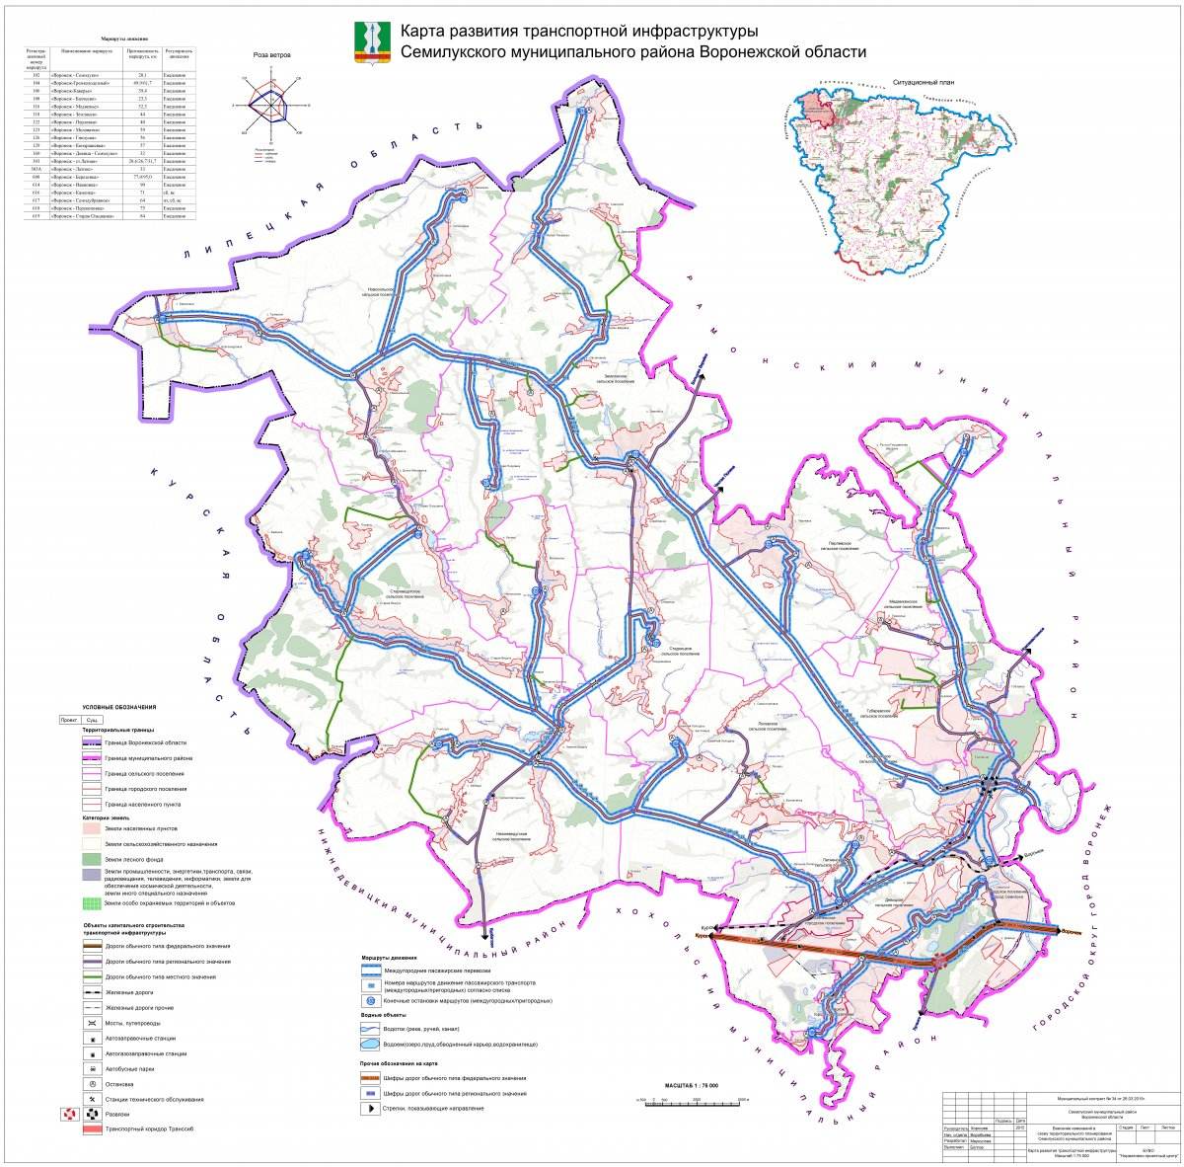

Схема автомобильных дорог Землянского сельского поселения

